☆１人１０万円の給付金☆
どんなことでもご相談ください
日本共産党
港区議員団
区から申請書が届きます。（5/22発送予定）

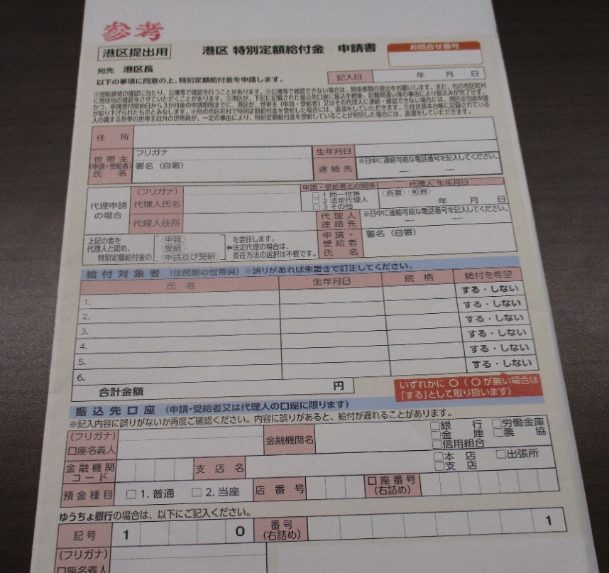
＜コロナ特集 NO.２＞

新型コロナでお困りのこと、暮らしと営業を守るために一緒に対応します。
お一人で悩まずにご連絡ください。
◆共産党区議団控室◆
電話）03-3578-2945～2946
FAX）03-3578-2947

コールセンター ０３－６７３０－９４０１
５月１２日に臨時議会が開催され、１人１０万円の給付金を含む３４５億円の補正予算が可決。

☆子育て世帯への臨時特別給付金☆
～対象者一人あたり1万円～

日本共産党 ２０２０年５月号外
港区議員団ニュース 105-8511 港区芝公園１－５－２５
＜ホームページ＞ 電話）３５７８－２９４５～６
http://www.jcp-minatokugidan.gr.jp FAX）３５７８－２９４７
＊対象：児童手当の受給者
＊給付方法：児童手当登録銀行口座等への振込

港区の独自施策

【町会等関係団体活動応援金】 【オーナー向けテナント賃貸支援事業】
新型コロナウイルス感染症拡大の影響で減額した賃料を賃貸人に一部助成
＊対象：店舗・事務所を賃貸している中小企業者及び個人事業主
＊助成額：減額した賃料の１/２、最大月額１５万円
＊助成期間：４月～６月までの３か月間
町会・自治会等関係団体が活動を維持、継続できるよう応援金を支給
＊対象：町会・自治会(計２３１団体)、関係団体(１００団体)
＊支給額：会員数に応じて５万円から２０万円程度

【高齢者買い物支援事業】
高齢者世帯の食料品や生活雑貨の買い物を代行
＊対象：７０歳以上の高齢者のみ世帯(約19,000世帯)
＊区が発行した利用カードを提示、週2回×2か月予定
【コロナに負けるな！
ものづくり・商業・観光応援金】
地域のにぎわいに不可欠な商店街・産業団体・観光協会が活動を維持、継続できるよう応援金を支給
＊対象：港区商店街連合会加盟団体、港区産業団体連合会加盟団体（計61団体）
＊支給額：各100万円～300万円予定
【介護事業所・障害福祉サービス事業所家賃助成】
新型コロナ上留守感染症による減収額に応じた家賃を助成
＊対象：約280事業所予定

【タブレット端末活用推進事業】
【みなとプレママ応援事業】
全小中学校の児童・生徒に一人一台のタブレット端末配備
妊婦の方に育児パッケージ2万円分(こども商品券等)配布
＊対象：4月1日時点で妊婦の方～2021年3月31日までに妊娠届を出した方
【みなと図書館運営】
図書館の臨時休館前に予約された図書、および臨時休館中に新規で予約された図書を郵送で貸出

